**湖南中医药大学湘杏学院**

***XIANGXING COLLEGE OF HUNAN UNIVERSITY OF CHINESE MEDICINE***

**2021届毕业生就业质量报告**

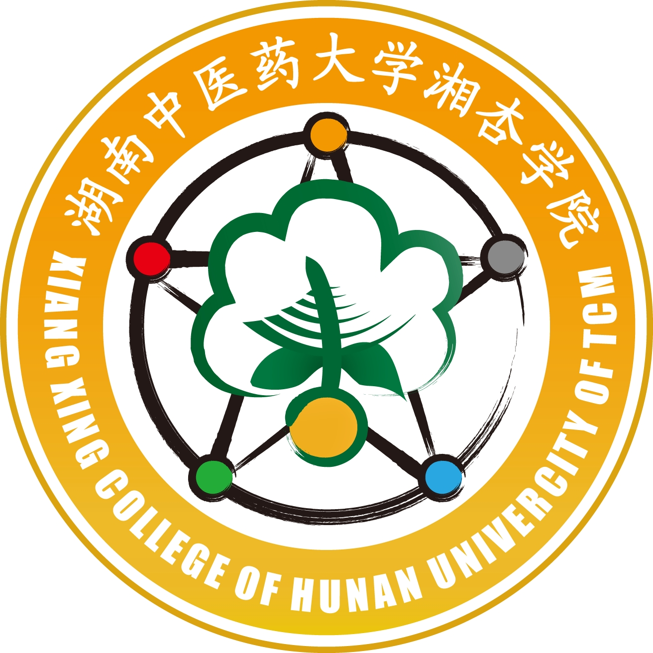

**2021年12月**

**湖南中医药大学湘杏学院简介**

湖南中医药大学湘杏学院是湖南省人民政府于2002年6月批准，国家教育部2003年确认，由湖南中医药大学按新机制、新模式举办的全日制本科独立学院，系湖南中医药大学下属二级法人机构。举办高校湖南中医药大学是一所具有80余年办学历史，占地面积1400余亩，拥有25000余名在校生，是湖南省重点建设本科院校，是全国首批设立国家级重点学科的高校，也是首批招收博士研究生、留学生及港澳台学生的中医药院校。学校下设18个学院、16个研究中心（所）、20所附属医院、5个校办合资企业。学校设有26个本科专业，现有博士后科研流动站2个；博士学位授权点27个，硕士学位授权点85个。建有国家重点学科1个，国家中医药管理局重点学科23个，湖南省重点学科10个，其中湖南省优势特色重点学科2个，构建了以中医药学科为主体的三级重点学科体系。

湘杏学院位于湖南省长沙市雨花区韶山中路113号，交通便捷，环境优美，风景秀丽，共享湖南中医药大学雄厚的师资力量和办学资源，是求学成才的理想之地。学院面向湖南、浙江、新疆、福建、安徽、广西、广东、湖北、重庆、江西、河南、山东、四川13个生源省（自治区、直辖市）招生，招生计划纳入全日制普通本科高校招生计划。学院现有在校学生4800余人，11个招生专业，包括中医学、中西医临床医学、针灸推拿学、护理学、医学影像技术、康复治疗学、药学、中药学、制药工程、应用心理学、市场营销，涵盖医、理、管、工等4大学科门类。

湘杏学院管理规范，治学严谨，教育教学质量稳步提高，中医药文化特色鲜明，是省内先进的培养中医药人才的本科独立学院。学院以“人本、仁爱、精诚”为理念，以“文明求实、继承创新”为校训，以“医以载道，兼济天下”为办学宗旨，以“质量办学、特色办学、开放办学”为办学思路，以“中医中药为主，多学科协调发展”为学科特色，以“术精仁厚，一专多能”为人才培养目标，致力于培养专业基础扎实、综合素质良好、临床实践能力强的应用型高级人才，为中医药事业的传承与创新及区域经济社会的发展做贡献。

湘杏学院设有国家奖学金、国家励志奖学金、国家助学金、学院奖学金及各种社会类奖、助学金。新生入学后，经审核办理国家教育部学籍电子注册，在学院规定时间内，修完教育教学计划规定内容，成绩合格者，颁发湖南中医药大学湘杏学院本科学历证书；符合学士学位授予条件的，颁发湖南中医药大学湘杏学院学士学位证书。

**前 言**

随着中国高等教育数量的扩张目标的逐步实现，提高教育质量的重要性日益凸显。发布高校毕业生就业质量年度报告，是高等学校建立健全就业状况反馈机制、引导高校优化招生和专业结构、改进人才培养模式、及时回应社会关切的一项重要工作。

根据教育部《教育部办公厅关于编制发布高校毕业生就业质量年度报告的通知教学厅函[2013]25号》要求，我院编制和发布《湖南中医药大学湘杏学院2021届毕业生就业质量年度报告》。本报告基于学校统计的全体毕业生的就业数据，再结合毕业时的调研结果，以全面反映毕业生的就业状况，以及毕业生对就业指导工作、学校教育教学的反馈。总的情况如下：

按照教育部公布的就业率计算公式，截止2021年8月31日，经就业审查，我院2021届毕业生的总体就业率为84.04%。2021届毕业生就业地集中在湖南省，就业单位主要集中在医疗卫生单位，占比为19.37%；毕业生就业的行业主要为卫生和社会工作，所占比例为28.99%，这与医学类院校的人才培养方向相符，与我院的专业设置相匹配的。其次为批发和零售业、教育。2021届毕业生中，69.83%的毕业生对已落实的工作感到满意，毕业生的就业满意度整体较高，但仍有30.17%的毕业生对已落实的工作感到不满意，说明这部分毕业生对其已落实的工作与自身就业期望值有一定差距。毕业生对学校的就业指导工作的满意度为90.85%。其中，对“就业信息提供与发布情况”满意度最高，达到了97.78%，对“校园招聘活动”、“就业手续办理”、“职业咨询、辅导”满意度均超过了90%以上。毕业生对学校人才培养的整体状况满意度为90.58%，总体来说，毕业生对母校人才培养偏向比较满意。

**第一部分：毕业生就业基本情况**

**一、毕业生规模**

湖南中医药大学湘杏学院2021届毕业生共852人，实际毕业834人，与去年同期相比增加31人（2020届803人），学历层次为本科生。如图1-1所示。



**图1-1 20014-2021届毕业生人数及总体趋势**

**二、毕业生的基本情况**

**1.毕业生的性别分布**

我院2021届毕业生中，男生252人，占毕业生总人数的29.5%；女生600人，占毕业生总人数的70.5%，总体男女性别比为1:2.38。

**2.毕业生的专业分布情况**

2021届毕业生专业涉及11个专业，护理学专业人数最多，为289人，占33.9%；其次为中医学109人，占12.7%；中西医临床医学106人，占12.4%；针灸推拿学占9.8%；药学占9.6%；中药学占5.1%；医学影像技术和制药工程4.7%；所占比例较少的专业为应用心理学、市场营销，详见表1-1。

|  |  |  |
| --- | --- | --- |
| **专业名称** | **人数** | **所占比例** |
| 护理学 | 289 | 33.9% |
| 中医学 | 109 | 12.7% |
| 中西医临床医学 | 106 | 12.4% |
| 针灸推拿学 | 83 | 9.8% |
| 药学 | 81 | 9.6% |
| 中药学 | 43 | 5.1% |
| 制药工程 | 40 | 4.7% |
| 医学影像技术 | 40 | 4.7% |
| 康复治疗学 | 35 | 4.1% |
| 市场营销 | 25 | 2.9% |
| 应用心理学 | 1 | 0.1% |
| 总计 | 852 | 100.00% |

**表1-1 2021届毕业生各专业分布**

**3.毕业生的生源地分布**

我院2021届毕业生来源于13个省（直辖市、自治区），分布不广也不均衡，其中本地（湖南省）生源人数为745人，所占比重达87.5%，同比去年有所减少（20届为88.82%）;外地生源主要来自于浙江、新疆、福建、安徽等12个省（直辖市、自治区），其中浙江占1.9%，新疆占1.4%。各省生源地百分比详见表1-2。

|  |  |  |
| --- | --- | --- |
| **生源所在地** | **人数** | **所占比例（%）** |
| 湖南 | 745 | 87.5% |
| 浙江 | 17 | 1.9% |
| 新疆 | 12 | 1.4% |
| 福建 | 12 | 1.4% |
| 安徽 | 12 | 1.4% |
| 广西 | 11 | 1.3% |
| 广东 | 10 | 1.2% |
| 湖北 | 10 | 1.2% |
| 重庆 | 9 | 1.0% |
| 江西 | 6 | 0.7% |
| 河南 | 5 | 0.6% |
| 山东 | 2 | 0.3% |
| 四川 | 1 | 0.1% |
| **合计** | 852 | 100% |

**表1-2 2021届毕业生的生源地分布**

**三、就业率**

就业率是反映在校大学生就业情况和社会对学校毕业生需求程度的重要指标和参考依据，根据教育部发布的《教育部办公厅关于进一步加强和完善高校毕业生就业状况统计报告工作的通知》，高校毕业生的就业率的计算公式为：毕业生就业率=（已就业毕业生人数÷毕业生总人数）×100%。

根据《关于调整全国普通高等学校毕业生就业数据库结构及代码标准的通知》[教学司函（2017）1号]，毕业生总人数=（签就业协议书形式就业+签劳动合同形式就业+其他录用形式就业+科研助理+应征义务兵+国家基层项目+地方基层项目+自主创业+自由职业+升学+出国出境）+（待就业+不就业拟升学+其他暂不就业）。已就业毕业生人数=签就业协议书形式就业+签劳动合同形式就业+其他录用形式就业+科研助理+应征义务兵+国家基层项目+地方基层项目+自主创业+自由职业+升学+出国出境。

**（一）毕业生总体及各专业就业率分析**

**1.毕业生总体就业率分析**

截止到2021年8月31日，我院2021届毕业生的总体就业率为84.04%，未就业比率为15.96%。

**2.各专业就业率分析**

医学相关专业如针灸推拿学就业率今年相对较高，达到98.80%；康复治疗学达到94.29%；中医学达到90.83%；医学影像技术达到90.00%；药学、中药学、市场营销学因人数相对较少，导致就业率相对较低；护理学毕业生就业期望值较高，导致就业率相对较低。各专业就业率如图1-2所示。

**图1-2 2021届毕业生各专业就业率分布**



**（二）不同特征群体毕业生的就业率比较分析**

**1.男/女毕业生专业就业率对比分析**

我院2021届毕业生中，女生就业率总体高于男生就业率，女生就业率为84.17%，男生为83.73%。各专业男女生就业率具体分布如下图所示，应用心理学、生物工程、制药工程、中医学、针灸推拿学、中西医临床医学、中药学、护理学专业女生就业率高于男生，而药学、康复治疗、药物制剂、市场营销专业就业率男生高于女生。如图1-3所示。

**图1-3 2021届毕业生各专业就业率对比**

**2.本/外地生源毕业生的就业率对比分析**

我院2021届毕业生中，毕业总人数852人，实际毕业人数834人。本地（湖南省）生源毕业生的就业率为82.95%同比2020届上升了1.95%，外地生源毕业生的就业率为91.59%。其中，外地生源按照生源地统计就业人数及具体百分比，详见下表1-3。

|  |  |  |  |
| --- | --- | --- | --- |
| 生源省份 | 实际毕业总人数 | 就业人数 | 就业率 |
| 湖南 | 745 | 618 | 82.95% |
| 广东 | 10 | 10 | 100.00% |
| 新疆 | 12 | 10 | 83.33% |
| 浙江 | 17 | 16 | 94.12% |
| 广西 | 11 | 9 | 81.82% |
| 福建 | 12 | 11 | 91.67% |
| 江西 | 6 | 6 | 100.00% |
| 安徽 | 12 | 11 | 91.67% |
| 湖北 | 10 | 10 | 100.00% |
| 重庆 | 9 | 9 | 100.00% |
| 四川 | 1 | 0 | 0.00% |
| 河南 | 5 | 5 | 100.00% |
| 山东 | 2 | 1 | 50.00% |
| **合计** | 852 | 716 | 74.97% |

**表1-3 2021届毕业生本/外地生源毕业生的就业率分布**

**3.少数民族群体的就业率对比分析**

截止2021年8月31日，我院2021届毕业生中少数民族人数为70人，就业人数59人，少数民族毕业生的就业率为84.29%。

**4.不同户口类别毕业生就业率对比分析**

我院2021届毕业生中城镇户口毕业生284人，就业人数为230人，占城镇户口毕业生总人数的80.99%。农村户口毕业生568人，就业人数为486人，占农村户口毕业生总人数的85.56%。

**四、毕业生毕业流向**

**（一）毕业生总体的毕业流向分析**

截止到2021年8月31日，根据全院毕业生上报的就业材料数据统计，毕业生毕业去向包括签就业形式就业、签劳动合同形式就业、其他录用形式就业、待就业、不就业拟升学、其他暂不就业、自主创业、升学及出国出境。

**1.毕业生总体的毕业流向**

按照就业类别将毕业生总体毕业流向划分升学、单位就业（签就业形式就业、签劳动合同形式就业、其他录用形式就业、国家/地方基层项目）、自主创业、应征义务兵。截止2021年8月31日，我院852名毕业生中国内升学85人（9.98%）、待就业136人（15.96%）、其他录用形式就业458人（53.76%）、签就业协议就业98人（11.50%）、劳动协议形式就业75人（8.80%）如图1-4所示。



**图1-4 2021届毕业生就业类别流向分布**

**2.毕业生派遣就业情况**

2021届毕业生正式签订就业协议书和劳动合同的有173人，占单位就业人数（631人）的27.42%，占总毕业生人数（852人）的20.31%。

**3.毕业生升学情况**

我院2021届毕业生中毕业去向为升学的有85人，占我院2021届毕业生的总人数的9.98%。中西医临床医学、中医学，针灸推拿学等临床专业因本科就业相对较难，考研人数相对较多，而药类相关专业、康复治疗学等专业本科生就业相对乐观，考研人数较少。具体专业考研情况如图1-5所示。



**图1-5 2021届毕业生专业考研情况**

**4.毕业生灵活就业情况**

灵活就业为已就业但未办理报到证到单位的就业情况。我院2021届毕业生灵活就业为574人，占毕业生总数的67.37%。其中正式签订就业协议书和劳动合同的灵活就业人数为116人，占灵活就业人数的20.21%，其他形式就业（主要是用人单位开具相关就业证明）458人，占灵活就业人数的79.79%。

1. **毕业生未就业情况**

未就业包括“不就业拟升学”、“其他暂不就业”、“待就业”三种毕业去向，截止到2021年8月31日，我院2021届毕业生中未就业人数共计136人，占毕业生比例15.96%。

**（二）不同特征群体毕业生毕业流向分析**

**1.男/女毕业生的毕业流向分析**

2021届毕业生852人中，男生252人，女生600人，毕业生男女性别比为1:2.38，女生的单位就业、待就业、升学比例略都高于男生。如图1-6所示。



**图1-6 2021届不同性别毕业生的毕业流向**

**2.本/外地生源毕业生的毕业流向分析**

2021届毕业生升学总人数为85人（湖南省内生源64人，省外生源21人）。其中，湖南省内生源毕业生人数为745人，升学率为8.60%；湖南省外生源毕业生人数为107人，升学率为19.63%。如图1-7所示。

**图1-7 2021届本/外地生源毕业生的毕业流向**



**3.少数民族群体的毕业流向分析**

我院2021届毕业生中少数民族人数为70人，就业人数59人，未就业11人，少数民族毕业生的就业率为84.29%，升学率为1.43%。如图1-8所示。

**图1-8 2021届少数民族毕业生的毕业流向**



**第二部分：就业工作相关分析**

为了更加全面地分析研究2021届毕业生就业情况，对2021届毕业生毕业离校时至毕业离校后2个月内的就业状况进行了调查，内容主要包括：毕业生就业状况、对母校就业指导服务的评价、对人才培养的评价等模块。调查从2021年7月15日开始，持续到9月15日，历时2个月，共收到有效问卷770份，回收率达100%。其中男生占有效样本的30.40%，女生占69.60%。参与调研的毕业生覆盖了我院2021届毕业生所有专业。具体样本，如下表所示：

|  |  |  |  |  |  |  |  |  |  |
| --- | --- | --- | --- | --- | --- | --- | --- | --- | --- |
| 专业名称 | | 毕业生人数及所占比例 | | | 有效样本数及所占比例 | | | 有效样本占本专业毕业生比例 | |
| 针灸推拿学 | | 83 | 9.74% | | 82 | 9.62% | | 98.79% | |
| 康复治疗学 | | 35 | 4.10% | | 33 | 3.87% | | 94.28% | |
| 医学影像技术 | | 40 | 4.50% | | 36 | 4.23% | | 90% | |
| 中医学 | | 109 | 12.80% | | 104 | 12.20% | | 90.82% | |
| 中药学 | | 43 | 5.05% | | 35 | 4.11% | | 81.39% | |
| 中西医临床医学 | | 106 | 12.44% | | 98 | 11.50% | | 92.45% | |
| 药学 | | 81 | 9.50% | | 65 | 7.63% | | 80.24% | |
| 制药工程 | | 40 | 4.69% | | 35 | 4.11% | | 87.5% | |
| 护理学 | | 289 | 33.93% | | 261 | 30.63% | | 90.31% | |
| 市场营销 | | 25 | 2.93% | | 21 | 2.47% | | 84% | |
| 应用心理学 | | 1 | 0.12% | | 0 | 0% % | | 0% | |
| 总数 | | 852 | 100.00% | | 770 | 90.37% | |  | |

**表2-1 2021届毕业生参与调研比率**

从上表可知，调查回收样本的专业分布与我院2021届毕业生专业分布大体接近。根据统计学原理，在社会调查中，当调查样本的集合特征接近于总体的集合特征，样本就有代表性。因此，此次调查的样本能够更好地代表我院2021届毕业生的情况。

**一、相关满意度分析**

**（一）总体的就业满意度**

高校毕业生的就业质量指的是高校毕业生所获得的工作优劣程度及工作固有的特征满足高校毕业生的要求的程度，因此，毕业生就业满意度水平是衡量毕业生就业质量的重要指标之一。

通过调查显示，79.93%毕业生对已落实的工作感到满意，毕业生的就业满意度整体较高，但仍有20.07%的毕业生对已落实的工作感到不满意，说明这部分毕业生对其已落实的工作与自身就业期望值有一定差距。

对已落实工作感到不满意的毕业生调查其原因，排名首位的是薪资偏低/福利较差，占58.25%；其次为和原来就业目标不一致，占比31.15%。如图2-1所示。

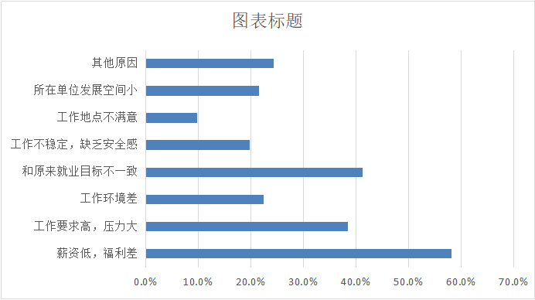

**图2-1 2021届毕业生对目前工作不满意的原因**

**（二）毕业生对高校的就业指导与服务工作评价情况**

通过调查显示，毕业生对高校就业指导整体情况满意度为91.74%。对就业信息提供与发布情况满意度为98.54%；对校园招聘活动满意度为91.59%；对就业手续办理满意度为95.75%；对职业咨询/辅导满意度为96.43%；对就业指导/创业指导课满意度为92.67%。

**（三）毕业生对高校人才培养的评价情况**

通过调查显示，毕业生对高校人才培养的整体状况满意度为89.93%，其中课程设置满意度为83.62%；专业设置满意度为83.66%；教学方法和手段83.16%；对教学内容、教学质量和教学组织与管理的满意度为89.36%；对实践教学的满意度为85.09%。

**二、就业发展趋势分析**

为了全面研究我院毕业生就业发展趋势，我们对2015-2021届毕业生的初次就业率[1]、就业流向的变化趋势进行了分析，以便后期通过采取针对性地措施来改进我院毕业生的就业状况。

**（一）就业率变化趋势**

国务院2010年6月6日正式发布的《国家中长期教育改革和发展规划纲要（2010-2020年）》提出，2009-2020年，高等教育总规模从2979万人增加到3550万人。可见预见今后若干年毕业生数量在逐年增加，但在另一方面，毕业生社会需求量却很难实现同步增长，大学生就业竞争更加激烈，就业形势将会持续严峻。

纵观历年就业情况，我院2014届到2021届毕业生总体就业情况良好，初次就业率始终保持较高水平。2017年随着毕业生人数的减少，就业形势的严峻，部分毕业生缺乏职业生涯规划，或对单位选择的要求过高，就业率稍有下降。如图2-2所示。

**图2-2 2014-2021届毕业生就业率发展趋势**



1. **直接就业[2]与深造[3]的变化趋势**

随着社会竞争愈加激烈、就业压力不断增大，在毕业生总数及就业率总体保持相对稳定的情况下，我院2015-2021届毕业生中选择继续深造的毕业生人数比例有所波动，选择毕业后直接就业的毕业生人数逐年增加。如图2-3所示。

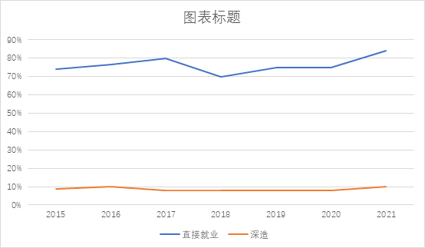

**图2-3 2015-2021届毕业生直接就业与深造发展趋势**

**第三部分：就业工作举措**

湘杏学院毕业生就业领导小组认真贯彻《中共中央国务院关于进一步加强和改进大学生思想政治教育的意见》和《关于引导和鼓励高校毕业生面向基层就业的意见》等就业文件精神，坚持以学生为本的教育理念，以“大学生职业生涯”辅导为工作起点，以提高大学生就业指导水平、培育和拓展毕业生就业市场为工作重点，以理念创新、制度创新、方法创新为工作动力，以强化就业工作人员服务意识、规范就业管理制度为工作保障，以提高并稳定就业率与就业质量为工作目标，扎实开展大学生就业指导和服务工作，努力形成具有我院特色的就业工作新局面。

**一、健全就业工作机制**

湖南中医药大学湘杏学院在母体高校（湖南中医药大学）的统一部署下开展就业工作。学院高度重视毕业生的就业工作，认真落实就业工作。书记是毕业生就业工作第一责任人，亲自抓、负总责。学院成立了以学院领导为组长，指定一名就业专干，全体学院(行政)老师为成员的湘杏学院毕业生就业工作领导小组，做到职责明确，人人有责。学院每年召开毕业生就业工作专题会议，研究当前毕业生就业工作的形势，有针对性地加强对就业工作的领导和指导，促进各项工作落到实处，确保2021年就业工作目标的实现。学院不定期开展就业工作自查，对在就业工作中作出突出成绩和贡献的个人给予适当的奖励。

**二、重视市场建设，拓宽就业渠道**

学院积极加强同社会各界及用人单位的联系并开拓毕业生就业市场，从而在激烈的市场竞争中保持主动地位。全年累计联系用人单位300余家，召开相关专业专场招聘会70余次，提供了6000多个就业岗位。其中包括正大天晴药业集团股份有限公司、北京博瑞霖医疗管理咨询有限公司、重庆智飞生物制品股份有限公司、湖南易能生物医药有限公司等多家知名医院与企业到我院进行专场招聘，获得了用人单位与学生们的一致好评。

**三、完善就业信息化建设**

**（一）健全学院就业信息网页及时发布就业信息**

完善学院就业信息网，与湖南中医药大学招生就业信息网站、湖南省毕业生实名制系统、大学生一站式服务系统、全国大学生创业服务网等实时链接。设立了就业活动、通知公告、就业指导、招聘信息、服务指南、就业政策等栏目，功能更加齐全，及时发布相关信息，网址：http://xxxy.hnctcm.edu.cn/

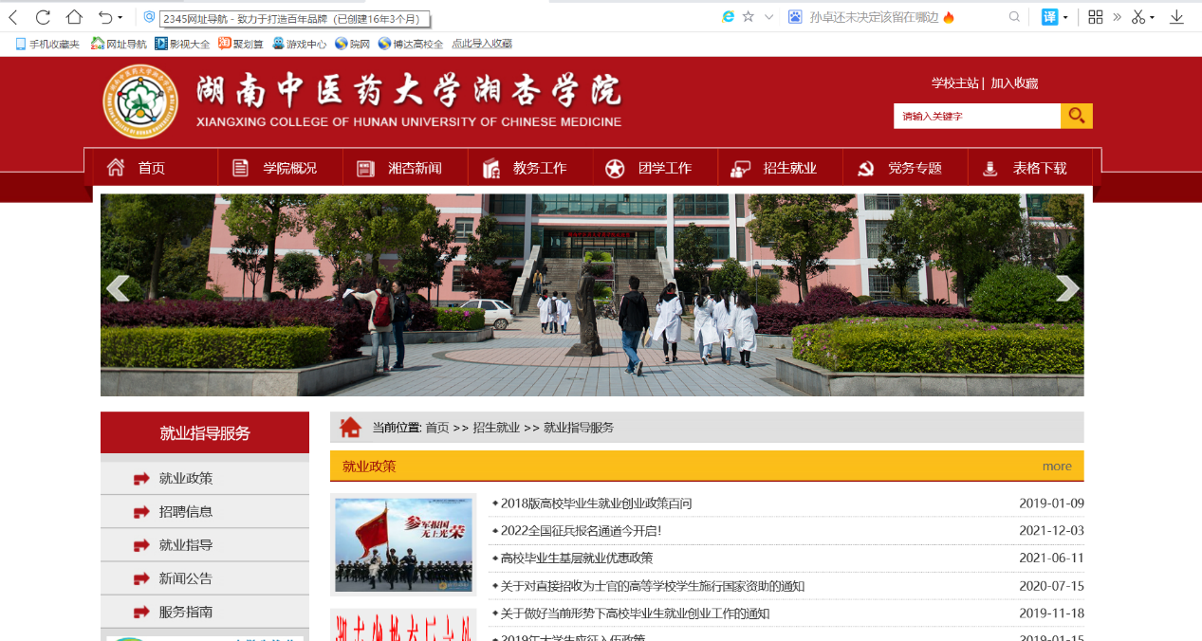

**图3-1 湖南中医药大学湘杏学院就业信息网主页**

2020年9月至2021年12月通过就业信息网发布信息134条。如图3-2所示。

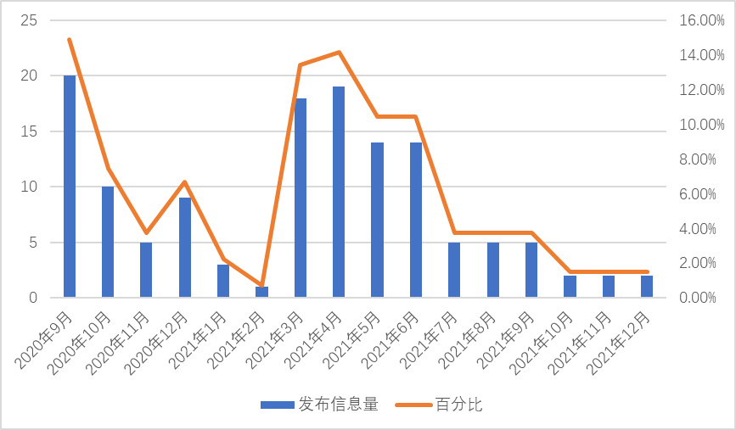

**图3-2 2020.09-2021.12就业信息发布情况**

2020年9月至2021年12月通过就业信息网发布的招聘单位地区分布情况如图，以中部地区最多，占91.50%，东部地区其次，占7.84%。如图3-3所示。



**图3-3 2020年9月至2021年12月发布的招聘单位地区分布情况**

2020年9月至2021年12月通过就业信息网发布的招聘单位性质分布情况如图，以医疗卫生单位最多，占64.66%，事业单位其次，占24%。如图3-4所示。

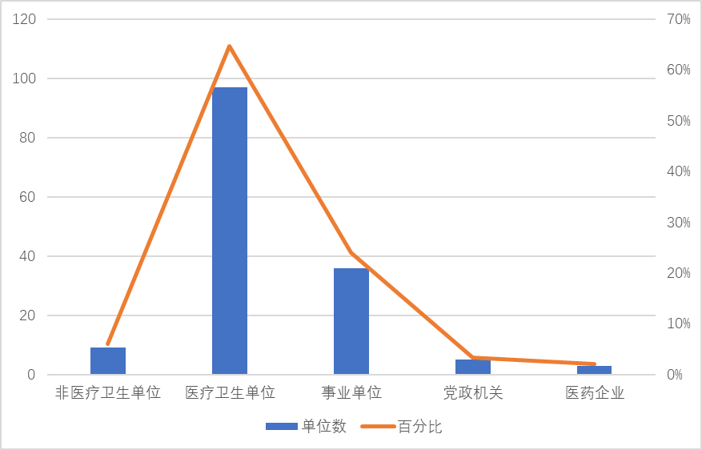

**图3-4 2020年9月至2021年12月发布的招聘单位性质分布情况**

**（二）建立班级就业信息员**

我院在毕业班学生党员、干部中选出了就业信息员，毕业班建立信息小组，及时准确地掌握了毕业生基本情况，切实作到了对每个毕业生的去向、联系方式有详细记录并做到实时更新。非毕业班通过就业委发布相关创新创业大赛或职业生涯规划大赛的通知，定期召开就业委员会议从而加强学院就业办与班级之间的沟通联系。学生科老师定期召开毕业班班长、团支书会议，及时了解同学们的就业进展、意向，为同学们与企业牵线搭桥。

**四、积极开展2021届毕业生就业情况调研**

为充分掌握毕业生的就业意向，我院针对2021届毕业生展开了就业情况调研工作，从工作地域、自主创业、考研升学等多方面了解了毕业生的就业目标。并以此为依据把握应届毕业生的就业期望及观念，加强就业指导的关键性和有效性，从而根据学院的实际情况有争对性地开拓就业市场。

**五、针对就业困难学生进行一对一帮扶工作**

我院一直以来极其重视学院就业困难学生帮扶工作的开展。2021年，学院建立了130位就业困难学生档案及台账，制定了《湘杏学院就业困难毕业生帮扶工作实施方案》，学院每一位教职工都参与帮扶。按照“重点关注、重点推荐、重点服务”的原则，加强领导，明确责任，周密部署，重点针对家庭困难毕业生、学业困难毕业生、残疾人毕业生以及就业期望值过高的毕业生等群体开展就业帮扶工作。

**六、就业创业服务情况**

**（一）健全就业服务队伍**

招聘了一批素质高、能力强的在校学生队伍成立了湘杏学院就业创业服务中心，中心设置主任1名、部长4名、干事18名，下属策划宣传部、创业实践部、外联服务部、信息管理部四个部门，分别承担不同的工作职责，以“为大学生服务”为宗旨，在湘杏学院就业专干王毅老师的带领下为在校学生创造良好创业创新氛围并建设更好的就业服务平台，同时，在全院范围内每班设置就业委员一名，从而完善学院就业服务团队。从单位招聘、毕业生数据管理、毕业生派遣、就业率统计等工作着手培养学生待人接物、文明礼仪、人际交往和语言沟通、熟练操作办公软件、创业创新等方面能力，让学生从大一开始就了解就业知识、认识就业形势，为做好学生就业工作奠定扎实的基础。

**（二）举办促进就业相关活动**

2020年10月-11月，我院举办了湘杏学院第八届“职场之星”模拟大赛“职挂云帆，共赴鹏程”简历培训及面试培训、第八届“职场之星”复赛及决赛；2021年10月-11月，我院举办了第九届“职场之星”模拟大赛“征途踏虎，职为翘楚”简历培训及面试培训、第九届“职场之星”复赛及决赛。

**（三）活动积极寻求新的就业方式，提高学生就业率**

为提升我院就业服务工作，积极探索新的就业方式。在疫情影响之下，我院积极开发网上面试、网上签约就业的新方式，运用腾讯会议、微信、QQ等多个平台，使用人单位与学生能够沟通顺畅，不因疫情停滞学生找工作的最佳时机。

**（四）学院就业工作的难点**

1. 因为疫情影响，学院中断了连续两年外出开拓就业市场的行程。以往由学院院长带队，走访一些如珠海市人民医院等在内的知名医院与企业，并与之签订“教学实习基地”协议书。在学生群体中间都引起极好反响。
2. 学生对学院邀请的用人单位不够重视，存在一定偏见。学院邀请的用人单位都是经过严格筛选，并且尽量贴合前期所排查学生更加倾向的就业地区来邀请单位。同时，学院也考虑到学生希望有更高平台，因此会选取层次偏高一些的医院和企业。但是学生对学院邀请的单位存在误解，认为都是一些小企业，小医院。因此，招聘会、宣讲会的到场率一般。学院为此也积极加强宣传，在招聘会前都会向学生们详细介绍用人单位及其招聘需求，争取学生多多参与招聘会。

**第四部分：对教育教学和就业工作的反馈**

为建立和不断完善毕业生就业对人才培养的反馈机制，我院针对2021届应届毕业生开展网络问卷，了解他们毕业生就业状况、对母校就业指导服务的评价、对人才培养的评价，并以这些调查为参考，不断完善招生与就业的联动机制，根据毕业生的就业情况科学调整各专业的招生规模与计划。同时，为学校有关部门在专业设置、学科调整、教育教学改革、人才培养等方面提供数据支持。

**一、对招生和专业设置的反馈**

毕业生的就业率和就业质量能相对直观地反映专业的社会需求和社会认可度。同时，毕业生的就业率和就业质量也能够为招生规模的设置提供参考。由前面统计数据结果可知，我院就业率较好的专业有：针灸推拿学98.80%，康复治疗学94.29%。为此，我院根据2021届毕业生各专业的就业情况，从招生环节入手适当增大了就业率高、就业质量好的专业的招新比例。如：针灸推拿学、康复治疗学、中西医临床医学等，我院也已经根据实际情况调整了深受学生和家长热捧和首选的中医学和中西医临床医学的招生规模并优化和调整了专业结构、专业设置。

**二、对人才培养的反馈**

学生作为人才培养效果的评价主体之一，对学校教育教学各方面的评价对于学校专业结构的优化，培养方案的完善，课程设置的改进等方面具有重要的借鉴意义。通过调查显示，毕业生对高校人才培养的整体状况满意度为89.93%，其中课程设置满意度为83.62%；专业设置满意度为83.66%；教学方法和手段83.16%；对教学内容、教学质量和教学组织与管理的满意度为89.36%；对实践教学的满意度为85.09%。

这说明我院的办学和管理水平得到了学生和社会的肯定和认可。同时，我们也要清醒认识到我们在相关方面存在的一些问题，并积极加以解决。如在未来的教育教学工作中，我院要主动适应社会发展趋势，不断深化教育教学改革，加强对实践型、创新型人才的培养，根据应用型和复合型等不同规格的人才培养目标，构建不同的课程体系和培养模式；在对学生的教育教学方面，除了加强学生专业理论和实际动手的能力，还要加强学生的外语能力、计算机应用能力、自学能力、团队协作能力、人际沟通能力、情绪管理能力、组织与协调能力和解决实际问题等综合素质与能力，从而帮助学生就业后更好的适应职场，胜任工作要求。

**三、对学校就业指导工作的反馈**

学生的就业率和就业质量不仅是反映就业工作质量的重要指标，也在一定程度上为我们的就业工作指明了方向。通过调查显示，毕业生对高校就业指导整体情况满意度为91.74%。对就业信息提供与发布情况满意度为98.54%；对校园招聘活动满意度为91.59%；对就业手续办理满意度为95.75%；对职业咨询/辅导满意度为96.43%；对就业指导/创业指导课满意度为92.67%。

这个数据说明我院就业工作的成效是显著的，是基本能够适应我国就业形势发展要求的。但是，从2021年学生就业情况看，也还存在一些问题，如少数毕业生的就业期望值过高，部分毕业生的就业能力尚有待提高等。为此，在今后的工作中，我们在继续做好日常就业工作的同时，将进一步加强对国家有关毕业生就业的方针政策，增强我院就业工作的方向性；将继续加大对用人单位需求信息的搜集和整理力度，进一步拓宽学生的就业领域和就业范围；将加强对毕业生就业意向等的了解、进行个体指导，进一步增强就业工作的针对性和有效性，加强对在校学生的就业心理辅导，引导学生深入基层就业，从而在提高就业率的同时为加强社会主义建设贡献出一份力量。

1. 初次就业率即毕业生离校后截止至8月31日统计的就业率。
2. 直接就业是至毕业时去向为签协议或者合同形式就业、其他形式就业、国家基层项目就业、应征义务兵、自主创业、灵活就业的毕业生。
3. 深造指毕业时毕业去向为国内升学、出国留学的毕业生。